МУНИЦИПАЛЬНОЕ БЮДЖЕТНОЕ ДОШКОЛЬНОЕ ОБРАЗОВАТЕЛЬНОЕ УЧРЕЖДЕНИЕ –

ДЕТСКИЙ САД  № 469

620072,  г. Екатеринбург, ул. 40-летия Комсомола, 16б, тел/факс: 348-19-90

http://469.tvoysadik.ru/электронная почта: mbdou469@mail.ru

ОГРН 1026604952681; ИНН 6660132195, КПП 667001001; ОКПО 51826598

***Проект***

***"Наши верные друзья –***

***полезные привычки»***

(младший дошкольный возраст)

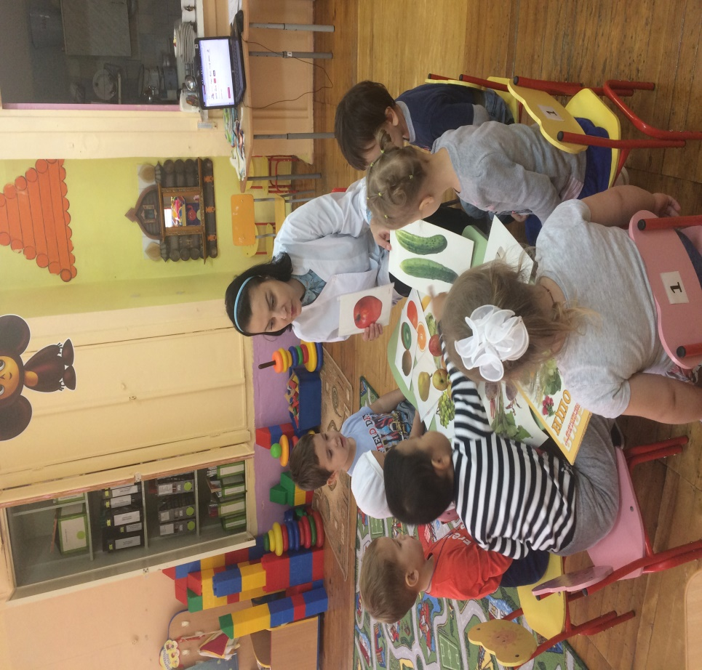

Выполнила воспитатель:

Степина И.Ю.

**Екатеринбург 2019г.**

**Вид проекта:**Информационно –практико-ориентировочный

**Продолжительность:** краткосрочный

**Участники:**дети младшего дошкольного возраста , родители, воспитатели.

**Проблема:**Недостаток знаний у детей о культуре гигиены; формирование положительного отношения к здоровому образу жизни; невнимание родителей к здоровому образу жизни в семье.

**Актуальность:** Дошкольный период является наиболее благоприятным для формирования здорового образа жизни. Осознание ребенком своего "Я", правильное отношение к миру, окружающим людям — все это зависит от того насколько грамотно воспитатель строит свою работу. Привычка к здоровому образу жизни — это главная, основная, жизненно важная привычка; она аккумулирует в себе результат использования имеющихся средств физического воспитания детей дошкольного возраста в целях решения оздоровительных, образовательных и воспитательных задач. Поэтому дошкольное учреждение и семья призваны в дошкольном детстве, заложить основы здорового образа жизни, используя различные формы работы. И именно в семье, в детском образовательном учреждении на ранней стадии развития ребенку должны помочь, как можно раньше понять непреходящую ценность здоровья, осознать цель его жизни, побудить малыша самостоятельно и активно формировать, сохранять и приумножать свое здоровье.

**Цель:**

Сохранение и укрепление здоровья детей, формирование полезных привычек, используя художественное слово.

**Задачи:**

* Формировать у детей и родителей потребности в здоровом образе жизни, ответственности за свое здоровье
* Формировать негативное отношение к вредным привычкам
* Объединять усилия детского сада и семьи в вопросе формирования у детей полезных привычек

**Предполагаемые результаты:**

Обеспечить формирование у детей положительного отношения к ежедневным физическим упражнениям, подвижным играм, закаливанию, правильному питанию и навыкам поведения за столом.

С помощью взрослого дети должны приводить себя в порядок, пользоваться исключительно своими предметами личной гигиены.

|  |  |
| --- | --- |
| Мероприятие | Цель |
| Этап – подготовительный |  |
| Разработка проекта  Обсуждение цели и задач проекта  Определение форм работы  Изучение литературы, подбор материала  Тестирование родителей «Уровень своего физического развития»  Опросник для детей «Что такое здоровье?» Консультация для родителей «Бережем здоровья с детства или 10 заповедей здоровья» | Обсудить цели и задачи проекта, актуальность. Вызвать мотивацию, сформировать интерес у детей. |
| Этап – практический |  |
| Проведение "Музыкальных минуток",«Двигательных минуток", "Оздоровительных минуток":включающие утреннюю , дыхательную, бодрящую гимнастику, упражнения и игры на координацию речи и движения, самомассаж; упражнения с массажными ковриками | Поощрять участие детей в совместных и физических упражнений, способствовать формированию активной двигательной деятельности |
| Формирование культурно – гигиенических навыков: привлечение внимания детей к гигиеническим процедурам с помощью использования художественного слова (потешки, чтение К. Чуковского «Мойдодыр», «Федорино горе», просмотр мультфильма «Айболит», (Ноутбук) «Сестрички – привычки», беседа о микробах). Создание условий для сюжетно – ролевой игры «Семья покупает полезные продукты», Игра с мячем «давай поздороваемся», Проговаривание стихотворений о предметах личной гигиены. | Повышение знаний по формированию культурно – гигиенических навыков у детей. В игровой форме необходимые навыки усваиваются лучше всего. |
| Этап – заключительный |  |
| «Мы весело играем» - подвижные игры  Совместная работа с родителями рисунки «Полезные привычки через героев сказок и мультфильмов» |  |

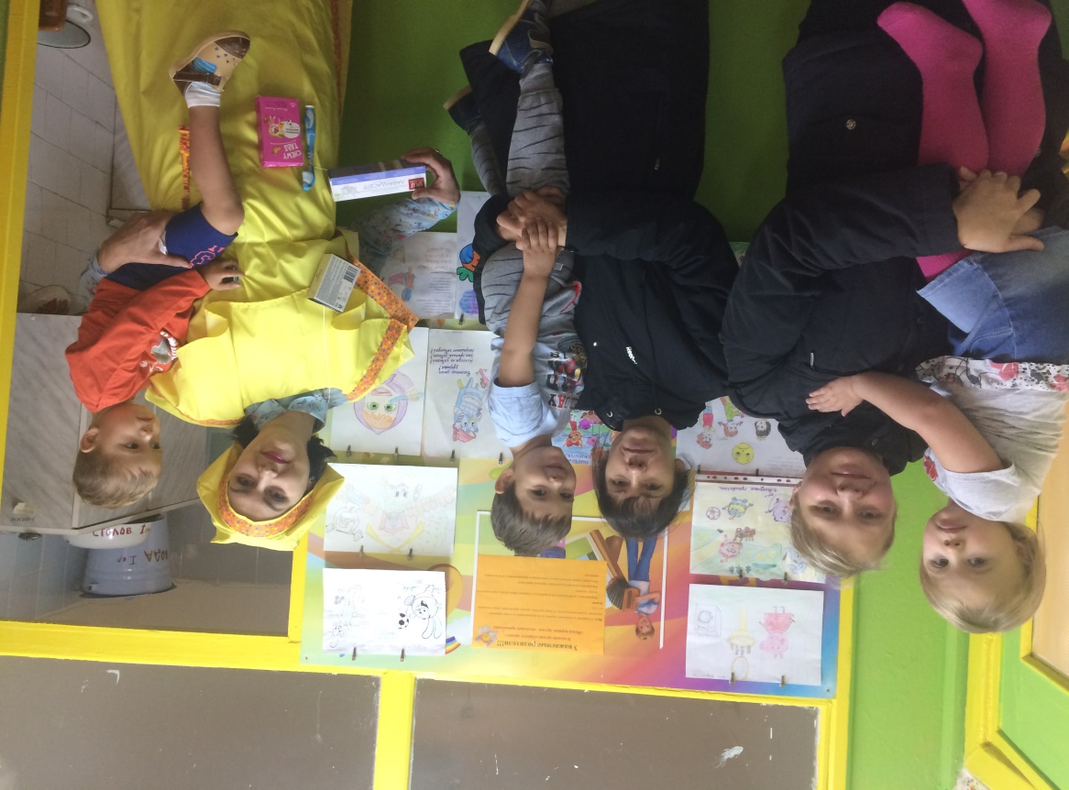

**Встреча детей и родителей в костюме полезной привычки**

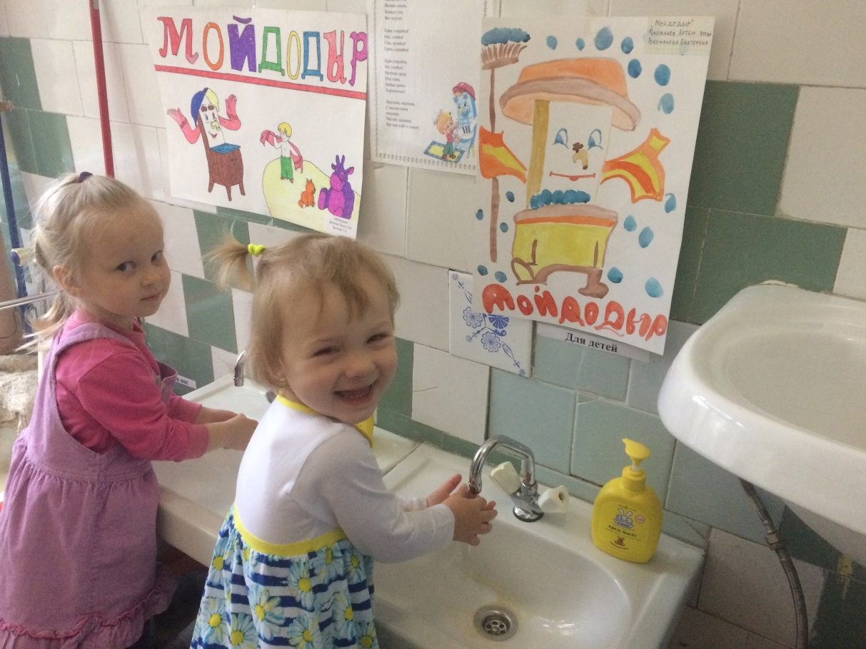

**Полезная привычка –мыть руки перед едой**